·'

43750672/2004/4/2025

DODATEK č.4

ke " Smlouvě 0 ekologické likvidaci odpadů specifických pro zdravotnická zařízení"

I.

Smluvní strany

.'

"

*OBJEDNATEL:*

Odpovědný zástupce:

IČ:

Bankovní spojení:

Číslo účtu:

*ZHOTOVITEL:*

Odpovědný zástupce:

IČ:

Bankovní spojení:

Číslo účtu:

Dětské centrum Chocerady - centrum komplexní'péče, p. o.   
Chocerady 124

257 24 Chocerady

MUDr. Pavel Biskup, ředitel   
43750672

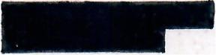

WASTECH a. s.

se sídlem: Lazarská 11/6

120 00 Praha 2   
ZÁVOD DUBENEC   
P.O.BOX 65

262 31 Milín

Mgr. Barbora Klimšová, člen představenstva

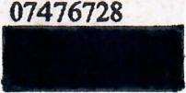

Tento dodatek č. 4 se týká čl. V. Cena plnění, který se mění následovně:

V.

Cena plnění

S platností od 1. 2. 2025 uhradí objednatel zhotoviteli za likvidaci jednoho kilogramu   
nemocničního odpadu cenu 20,40 *Kč* + 21 % DPH včetně dopravy do místa jeho likvidace.

Ostatní články Smlouvy o ekologické likvidaci odpadu specifických pro zdravotnická zařízení   
zůstávají, ve znění dodatku č. 1,2,3 nezměněny. Tento dodatek je vyhotoven ve dvou stejnopisech,   
z nichž každá ze smluvních stran obdrží jeden výtisk. Jeho platnost vzniká dnem oboustranného   
podpisu.

V dne .

V Dubenci dne 28. 1. 2025

1. 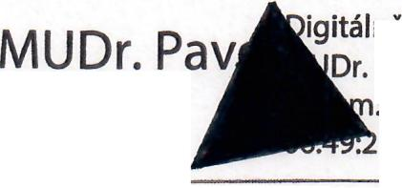

Za zhotovitele

Biskup

nr •••. ; •• r'''' podepsal

Pavel Biskup   
. 2025.02.11   
1 +01'00'

Za objednatele

Mgr.   
Barbora   
Klimšová

Digitálně podepsal   
Mgr. Barbora   
Klimšová

Datum: 2025.01.29   
14:28:00 +01'00'